KATECHEZA DLA KLASY VII
11 MAJA 2020

TEMAT: Maryja – Królowa Różańca Świętego.
Witam Was moi kochani bardzo serdecznie na początku piątego
tygodnia wielkanocnego!
1. Na początek pomódlmy się modlitwą „Duchu Święty, który oświecasz serca
i umysły nasze…”
2. Poszukaj i weź do ręki różaniec! Pomyśl kiedy ostatni raz modliłaś/eś się na różańcu? Obejrzyj ciąg dalszy filmu, który oglądaliście w piątek, od 25 minuty
i 39 sekundy.
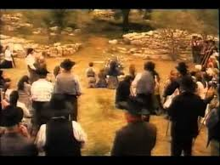
Link: https://www.youtube.com/watch?v=ArNyrG72hdo

Odpowiedz w zeszycie na poniższe pytania:
2.1. Wymień imiona dzieci, którym ukazała się Matka Boża w Fatimie?
2.2. Do czego Maryja wzywała dzieci w czasie objawień?
2.3. Jakim tytułem nazwała się Maryja w Fatimie?
2.4. Ile razy Matka Boża ukazała się dzieciom?
2.5. Co wydarzyło się w czasie ostatniego objawienia 13 października?
3. Pomódl się w intencji pokoju na świecie i ustąpienie pandemii koronawirusa dziesiątkę Różańca

Trzymajcie się zdrowo!

Ks. Edward

